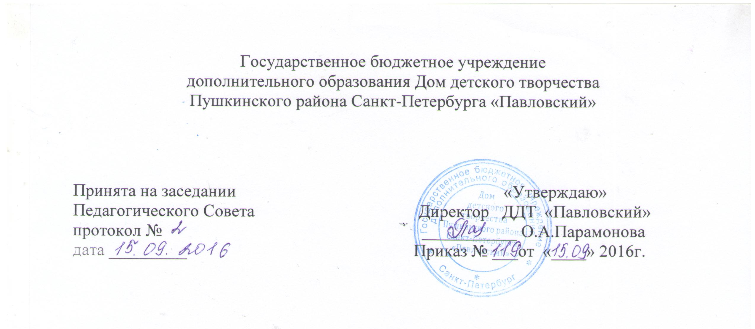

Рабочая программа
к образовательной программе
«Путешествие по планете Земля»
дополнительного образования детей
естественнонаучной направленности
на 2016-2017 учебный год
2 год обучения, блок «Мир вокруг нас»

Возраст детей: 6-14 лет
Срок реализации: 4 года

Рябчикова Светлана Александровна,
педагог дополнительного образования

Санкт-Петербург
2016

Пояснительная записка
Программы «Путешествие по планете Земля»
Блок «Мир вокруг нас»
2016 г.- 2017г.
Номер группы учащихся | № 1, 2
Направленность | Естественно-научная
Характеристика группы | Группа №1 Учащиеся ДОУ № 20 логопедическая группа «Тараторки», 14 человек, возраст учащихся 5 - 6 лет, дети имеют высокий и средний уровень подготовки. Группа второго года обучения. Вся группа достаточно однородна по восприятию информации. В группе 11 мальчиков и 6 девочек. Все обучающиеся совершенствуют свои знания и умения. Особенностью группы является то, что эта группа логопедическая. Так же в группе есть гиперактивные дети, которые не могут долго сосредотачиваться на одном виде деятельности. Они лучше воспринимают информацию в игровой форме и на практических занятиях в зооуголке. При проведении занятий учитываются все особенности группы.  Группа №2 ДОУ № 20 подготовительная группа «Капитошки». 5 – 6 лет, 14 человек. Группа второго года обучения. Вся группа достаточно однородна по восприятию информации. В группе 7 мальчиков и 7девочек. Все обучающиеся совершенствуют свои знания и умения. Особенностью группы является то, что в ней половина детей гиперактивны, которые не могут долго сосредотачиваться на одном виде деятельности. Они лучше воспринимают информацию в игровой форме и на практических занятиях в зооуголке. При проведении занятий учитываются особенности группы.
Особенности учебного года | Особенностью этого года является более глубокое изучение природы родного края. Все обучающиеся имеют сильную мотивацию и с радостью приходят на занятия. Они с интересом познают основы экологии, углубляют свои знания и совершенствуют свои навыки в практической и творческой деятельности. Более глубокое обучении природы родного края, высокая мотивация, с интересом основы экологии, углубляют знания и совершенствуют навыки в практической и творческой деятельности, обращая внимание на гиперактивных детей.
Цель | Создание условий для воспитания в ребенке глубинных основополагающих духовных ценностей – единства человека и природы, эстетического восприятия жизни и ее проявлений, уважения к любой форме жизни как к самостоятельному прекрасному и сложному миру, воспитания такой личности, которая живет в гармонии с собой, обществом и природой.
Задачи | Образовательные:  -Способствовать формированию системы экологических представлений, умений и навыков взаимодействия с животными, живущими в природе.  -Способствовать овладению технологиями содержания декоративных и домашних животных, созданию им оптимальных условий жизни для полноценного физического и психического развития.  -Способствовать приобретению знаний о многообразии животного и растительного мира планеты, о взаимосвязях в природе, осознании места человека в природе и его влиянии на неё.  Развивающие:  - Способствовать развитию субъективного отношения к животным как к полноправным партнерам по общению и совместной деятельности.  - Способствовать активизации внутреннего потенциала ребёнка необходимого для самовыражения и самореализации.  - Способствовать развитию понимания вести здоровый образ жизни, а также приобретение умений и навыков такого образа жизни.  Воспитательные:  - Способствовать воспитанию коммуникативных качеств.  - Способствовать появлению и проявлению чувства любви, толерантности и альтруизма.  - Способствовать пониманию и осознанию необходимости ответственного и бережного отношения к природе и самому себе.
Ожидаемые результаты (предметные, метапредметные, личностные) | Предметные. Обучающиеся получат представление о планете Земли, научатся работать с глобусом и картой, познакомиться с материками, природными зонами мира и их особенностями, узнают о животном и растительном мире суши и мирового океана. Будут иметь представление о классификации животных и растений (на примере зооуголка), о особо охраняемых природных территориях и Красной книге мира. Примут участие в мероприятиях по охране окружающей среды. Во время экскурсий и практических занятий на природе приобретут навыки наблюдения за живыми объектами в природе. На практических занятиях в зооуголке дети познакомятся с декоративными животными и научатся самостоятельно ухаживать за ними и содержать их дома. Применяя разнообразные техники декоративно-прикладного творчества смогут изображать животных и растения, составлять композиции из природного материала. Познакомятся с печатными изданиями и фильмами о природе. Научатся обсуждать и анализировать полученную информацию. Приобретут навыки проектной и исследовательской деятельности.  Метапредметные. Развивается субъективное отношение к животным как к полноправным партнерам по общению и совместной деятельности.  Появляется желание для самовыражения и самореализации.  Личностные. Проявляется чувство толерантности и альтруизма.  Развивается чувство любви и сострадания. Формируется ответственное и бережное отношение к природе.

Календарно – тематический план
Программа «Путешествие по планете Земля»
Блок «Мир вокруг нас» (72 часа)
Группа № 1 второго года обучения
2016 г. – 2017г. Занятия проводятся по четвергам.

№ | Раздел  учебно – тематического плана | Тема занятия | Количество  часов |  | Дата проведения | Дата  (Фактическая)
Сентябрь (10часов)
1 | 1. Вводное занятие (2 часа) | Вводное занятие. Инструктаж по технике  Безопасности. Экскурсия по зооуголку |  | 2 | 01.09.2016
2 | 2.Природа России (2 часа) | Природа России  «Путешествие по родному краю» |  | 2 | 08.09.2016
3 | 8.Экскурсия в природу  «Времена года» (2 часа) | Экскурсия в природу «Времена года»  Осень. Наблюдения в природе |  | 2 | 15.09.2016
4 | 9.Творческая мастерская (2 часа) | Творческая мастерская  Тема «Осень» |  | 2 | 22.09.2016
5 | 3.Природные зоны России (2 часа) | Природные зоны России  Арктическое побережье |  | 2 | 29.09.2016
Октябрь (8часов)

6 | 3.Природные зоны России (8 часов) | Природные зоны России  Тундра | 2 |  | 6.10.2016
7 | 3.Природные зоны России (8 часов) | Природные зоны России  Тайга | 2 |  | 13.10.2016
8 | 3.Природные зоны России (8 часов) | Природные зоны России  Смешанный лес | 2 |  | 20.10.2016
9 | 3.Природные зоны России (8 часов) | Природные зоны России  Степь | 2 |  | 27.10.2016
Ноябрь (8часов)

10 | 3.Природные зоны России (4 часа) | Природные зоны России  Полупустыни и пустыни | 2 |  | 03.11.2016
11 | 3.Природные зоны России (4 часа) | Природные зоны России  Игра «Кто? Где? Живёт» | 2 |  | 10.11.2016
12 | 4.Основы содержания декоративных животных (4 часа) | Основы содержания декоративных животных  Грызуны | 2 |  | 17.11.2016
13 | 4.Основы содержания декоративных животных (4 часа) | Основы содержания декоративных животных  Зайцеобразные | 2 |  | 24.11.2016
Декабрь (10 часов)

14 | 4.Основы содержания декоративных животных (6 часов) | Основы содержания декоративных животных  Приматы и сумчатые | 2 |  | 01.12.2016
15 | 4.Основы содержания декоративных животных (6 часов) | Основы содержания декоративных животных  Хищники и насекомоядные | 2 |  | 08.12.2016
16 | 4.Основы содержания декоративных животных (6 часов) | Основы содержания декоративных животных  Птицы | 2 |  | 15.12.2016
17 | 9.Творческая мастерская (2 часа) | Творческая мастерская  Тема «Новогодние подарки» | 2 |  | 22.12.2016
18 | 10.Массовые мероприятия (2 часа) | Массовые мероприятия  Новогодний праздник в ДДТ «Павловский» | 2 |  | 29.12.2016
Январь (6 часов)

19 | 4.Основы содержания декоративных животных (2 часа) | Основы содержания декоративных животных  Пресмыкающиеся и земноводные | 2 |  | 12.01.2017
20 | 8.Экскурсия в природу  «Времена года» (2 часа) | Экскурсия в природу «Времена года»  Зима. Наблюдения в природе | 2 |  | 19.01.2017
21 | 9.Творческая мастерская (2 часа) | Творческая мастерская  Тема «Зима» | 2 |  | 26.01.2017
Февраль (6 часов)

22 | 4.Основы содержания декоративных животных (6 часов) | Основы содержания декоративных животных  Рыбы | 2 |  | 02.02.2017
23 | 4.Основы содержания декоративных животных (6 часов) | Основы содержания декоративных животных  Насекомые | 2 |  | 09.02.2017
24 | 4.Основы содержания декоративных животных (6 часов) | Основы содержания декоративных животных  Моллюски | 2 |  | 16.02.2017
Март (10 часов)

25 | 4.Основы содержания декоративных животных (2 часа) | Основы содержания декоративных животных  Игра «Доктор Айболит» | 2 |  | 02.03.2017
26 | 5.Экологические сообщества  (6 часов) | Экологические сообщества  Животный и растительный мир леса | 2 |  | 09.03.2017
27 | 5.Экологические сообщества  (6 часов) | Экологические сообщества  Животный и растительный мир луга | 2 |  | 16.03.2017
28 | 5.Экологические сообщества  (6 часов) | Экологические сообщества  Животный и растительный мир водоёма | 2 |  | 23.03.2017
29 | 6.Природные среды (2 часа) | Природные среды  Вода | 2 |  | 30.03.2017
Апрель (8 часов)

30 | 6.Природные среды (4 часа) | Природные среды  Воздух | 2 |  | 06.04.2017
31 | 6.Природные среды (4 часа) | Природные среды  Почва | 2 |  | 13.04.2017
32 | 7.Охрана природы (4 часа) | Охрана природы  Красная книга России и Ленинградской области | 2 |  | 20.04.2017
33 | 7.Охрана природы (4 часа) | Охрана природы  Особо охраняемые природные территории | 2 |  | 27.04.2017
Май (6 часов)

34 | 8.Экскурсия в природу  «Времена года» (2 часа) | Экскурсия в природу «Времена года»  Весна. Наблюдения в природе | 2 |  | 04.05.2017
35 | 9.Творческая мастерская (2 часа) | Творческая мастерская  Тема «Весна» | 2 |  | 11.05.2017
36 | 11.Итоговое занятие (2 часа) | Итоговое занятие. Подведение итогов года  Прогулка с животными на природе | 2 |  | 18.05.2017
 | Итого |  | 72  часа

Отслеживание результативности освоения обучающимися образовательной программы.
Типы контроля | Формы контроля | Сроки проведения
Входной контроль | Собеседование | Сентябрь
Текущий | Фронтальный опрос, игра, творческая работа, дневник наблюдения, конкурс, викторина, практическая работа, праздник | Октябрь  Ноябрь  Декабрь  Январь  Февраль  Март.
Промежуточный | Тестирование, творческая и практическая работа | Декабрь, май
Итоговый | Подведение итогов блока «Мир вокруг нас». Викторина | Май

